Раздел. Как прекрасен этот мир!
Урок-путешествие.
Тема. Природа нашей Родины.

Цель урока: формирование представлений о значение и ценности природы
нашей Родины в судьбе каждого человека.
Задачи:
- вызвать у ребёнка чувство восхищения и гордости за своё Отечество;
- пробудить желание проявлять заботу и бережное отношение к природе;
- развивать способность к эмоционально –эстетическому восприятию родного
края как источника любви и вдохновения.
Формирование ключевых компетентностей.
Разрешение проблем:
- выстраивать доброжелательные отношения к окружающему миру;
- проявлять созидательную активность, гражданственность и патриотизм.
- быть патриотом своей Родины, проявлять зрелость в суждениях и ответственность в своих действиях;
Информационная:
- находить информацию, проводить отбор материала и использовать в своей деятельности при помощи ИТК.
Коммуникативная:
- развивать устную речь;
- расширять кругозор;
- обогащать словарный запас;
- уметь работать в группе.
Ожидаемый результат:
- осознание себя гражданином Республики Казахстан;
- проявление гражданственности и патриотизма.
- уметь слушать, понимать, свободно выражать свои мысли и чувства.
Методические приёмы: «видеометод»,беседа, «путешествие», чтение с прогнозированием, игра.
Цитата урока.
Туған жердей жер болмас, Нет земли лучше Родины,
Туған елдей ел болмас. Нет людей лучше, чем Родина.
Казахская народная пословица.
Ресурсы: учебник, тетрадь, цв.карандаши, контурная,физическая карты Казахстана, иллюстрации географ.объектов Казахстана, фрагмент музыкальных произведений, шаблоны сердец.
Межпредметная связь: самопознание + познание мира + казахский
язык

Ход урока.
Приветствие.
Добрый день, ребята! Я рада вас видеть и моё сердце радуется. И, как всегда, приглашаю вас в наш замечательный «круг радости».Возьмёмся за руки.
Круг радости.
Здравствуй, наша школа,
Мы с тобой, мы тебя любим!
Здравствуй, наш город Рудный,
Мы с тобой, мы тебя любим!
Здравствуй, наша Родина – Республика Казахстан,
Мы с тобой, мы тебя любим!
Здравствуй, наша планета Земля,
Мы с тобой, мы тебя любим!
Учитель.
Родина – как много в этом слове: перед моим мысленным взором возникает огромная страна, населённая добрым и мудрым народом. Казахстанские степи, расстилающиеся ковром ковыля. Запах горькой полыни. Наши предки говорили: «Пока ты на коне, познай мир вокруг». Когда я говорю Мой Казахстан, чувствую, что сердце наполняется гордостью, перехватывает дыхание.
- У каждого человека есть родина. Эта страна, в которой люди родились и выросли. Страна, в которой они живут и гражданами которой являются. Наша Родина –Республика Казахстан. Мы с вами- дети Казахстана. Будущее нашей Родины в ваших руках, ребята!
-Как вы понимаете выражение «любить Родину»?
-Как можно выразить эту любовь?
Совместная коллективная работа.
Учитель рисует на доске круг, в круге записывает слова: «Любить Родину – это значит…» вокруг него ответы детей.
Беседа
Вопросы и задания для беседы:
- Попросите детей вспомнить какое-либо место или событие, которое ассоциируется у них со словом Родина, и рассказать о нем.
- Перечислите все хорошее, что дала вам Родина.
- Каким нужно быть человеком, чтобы отдать свою жизнь за свой народ?
- Как вы думаете, может ли у человека быть две Родины или больше?
- Представьте, что вы должны провести урок, посвященный любви к Родине в классе, где учатся дети разных народов. Как бы вы провели урок, чтобы каждый из учеников почувствовал гордость за свою родную землю и не был обижен?
Просмотр детских презентаций на тему «Родина».
Чтение стихотворения.
(у каждого ученика текст стихотворения)
Она велика
От Алтая до Каспия,
Она широка,
Как народа душа.
Она же – Европа,
Она же и Азия,
И волны Урала,
И всплеск Иртыша.

Родная земля –
Молодая и древняя, -
Пою о тебе
И тобою живу!
На север взгляну –
Вижу зелень деревьев я,
На юг посмотрю –
Ветры сушат траву.
Есть все у тебя:
И леса, и озера,
И синие глуби
Натруженных рек,
Бескрайние степи,
Высокие горы,
И я – твой хозяин,
И твой Человек!
(Т.Айбергенов «Моя страна»)

Вопрос:
- Какой видит свою Родину автор стихотворения? (бескрайней, многообразной)
- А какой вы видите свою Родину? (красивой, мирной, независимой)
- А от нас это зависит? (да зависит)
- Испытываете ли вы чувство гордости за свою Родину?
- По вашим высказываниям и рисункам видно, что гордитесь своей Родиной.

Выставка детских рисунков на тему «Родина моя».
Лучшие работы отмечаются призами.
Представьте, к вам приехали гости из других стран, что бы вы показали в первую очередь в нашей стране. Мы попытаемся это сделать отправившись в путешествие.
Совместное творческое «путешествие» по стране.
Рассказ учителя.

- Казахстан – древняя страна, но на современной карте мира она появилась недавно, в 1991 году. Находится наше государство в центре Евразийского материка- самого большого на планете Земля. Казахстан- это страна зелёных степей и жёлтых пустынь. Ни одному из учёных –путешественников не удалось пройти всю страну из края в край, каждый смог исследовать только её часть. Всё, что мы сегодня знаем о нашей стране- это заслуга тысяч людей.

(У каждого на парте физическая и контурная карты Казахстана).
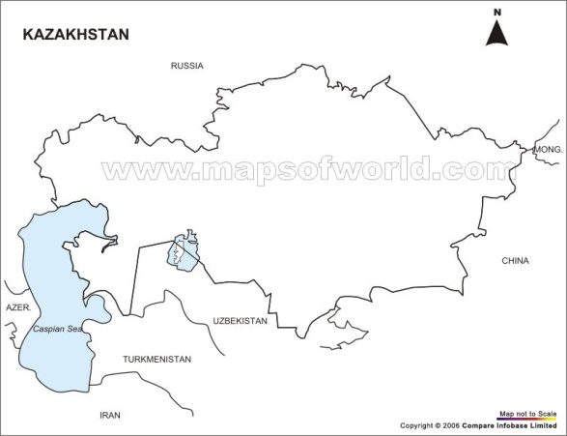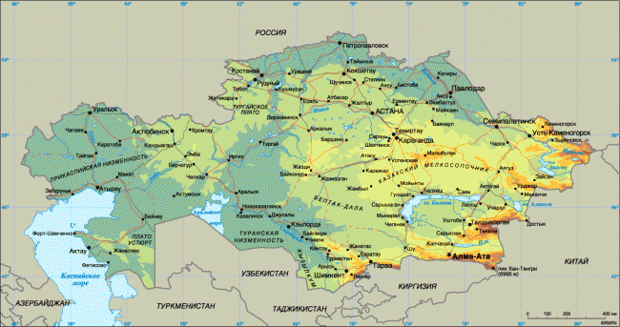
- Каждый из вас может найти на карте Казахстана город или село, где он родился.

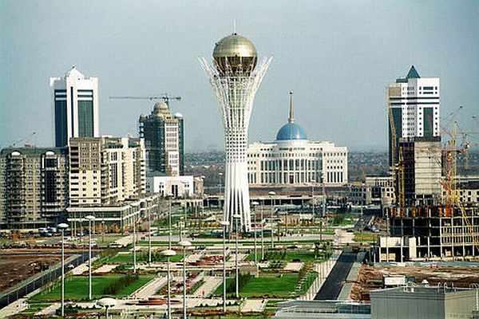
Отметить на контурной карте.
- Начинаем мы путешествовать с главного города – столицы Республики Казахстан – Астана. Что вы знаете о столице Казахстана? Кто из вас был Астане? Чему вы удивились, побывав там.
Информация об Астане.
Столицей этот город стал совсем недавно, в 1997году. А основан он был в 1832 году. До того, как у города появилось имя Астана, у него было несколько названий- акмолинск, целиноград, акмола. Он стал одним из самых красивых городов планеты. За это ему была присуждена специальная награда ЮНЕСКО «Город мира».

- Следующим прекрасным местом на казахской земле является Боровое.

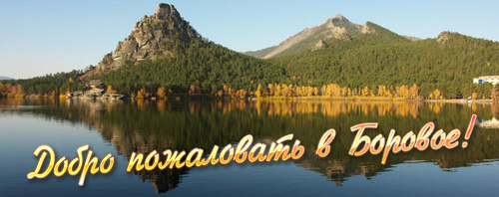
Синегорье заставляет человека забыть все суеты и окунуться в мир сказочной стихии, наполненный таинственным ароматом народных преданий и легенд. Здесь все словно и создано только для того, чтобы человек заглянул в самые потаенные глубины собственного сердца. Древние молчаливые горы непроходимой стеной встали на пути всеразрушающего времени, которое здесь, в этом хвойно-озерном оазисе посреди серой казахской степи, не имеет никакой власти. Фиолетовая дымка над Синюхой, тихий плеск воды об Каменный пляж, шум старых сосен - оказавшись здесь впервые, начинаешь верить, что действительно сам Господь благословил этот союз камня, воды, леса и неба, остановил время в этом магическом круге... И если и есть где на Земле отголосок потерянного когда-то рая, то этот эдемский сад зовется Боровое!

Чтение с прогнозированием

Предание о происхождении Борового

В стародавние времена, когда казахи населяли предгорья Алатау, жили у Балхаша, Арала и Каспия, везде в тех краях были горы, реки, леса, озёра. В многоводных реках водилось множество рыбы, в непроходимых лесах было много зверя. Много веков так было. Но однажды один из казахских родов чем-то провинился, прогневил аллаха. Страшно разгневался аллах, собрал он со всех мест леса, горы, реки, уложил их в мешок и зашагал куда-то на север. Но мешок у аллаха был с дыркой…

Учитель останавливает чтение. Детям предлагается завершить текст предания.

А теперь, послушайте, как на самом деле закончилась эта история. Шел он, шёл. Захотелось ему чихнуть. Повелитель чихнул и не заметил, как через дырку из мешка вывалилась часть собранного им леса, земли, гор, озёр. И случилось это как раз на том месте, где сейчас стоит курорт Боровое. Так говорит предание.

- А теперь мы с вами попадем на горнолыжный курорт Чимбулак.
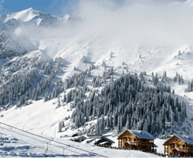
В конце сороковых годов любители горных лыж открыли для себя замечательный уголок, расположенный в урочище Чимбулак, на высоте 2 200 м над уровнем моря. Идеальный для спуска длинный естественный склон с разнообразным рельефом в сочетании с уникальным, как потом выяснилось, составом снега, обеспечивающим лучшее скольжение и сцепление, покорили всех. Вскоре здесь была проложена первая в стране трасса скоростного спуска, отвечающая международным требованиям.
Обобщение.
Поистине велика казахстанская земля. От седого Каспия – на западе до Алтайских хребтов – на востоке, от березовых перелесков – на севере до хребтов Заилийского Алатау – на юге. Это большое счастье жить в такой большой стране, в которой можно увидеть степи и горы, леса и пустыни.

Чтение. (читает учитель или подготовленный ученик)

(Притча) Младший принц.
Было у короля три сына. Старший – был храбрым воином, и умело владел любым оружием. Он мечтал стать полководцем, и король поставил его во главе своего войска. Средний сын хотел прославить королевский род строительством храмов и замков. Отец соглашался с ним и выдавал деньги на строительство. Только младший сын расстраивал короля. Он не воевал, не строил, а целыми днями читал книги. Младший сын короля изучал историю, языки и обычаи разных народов.
- Сын, зачем ты изучаешь нравы и языки чужих народов? Ты должен любить свою Родину, - часто упрекал принца король.
Сын молча выслушивал отца, но продолжал свои занятия.
Вдруг нежданно-негаданно пришла беда. Соседи короля объединились и объявили войну. Королевское войско терпело поражение за поражением. Наконец настал день последней битвы. В многочисленных храмах все, кто не мог сражаться, молили Господа о спасении.
За день до битвы в шатер полководца вошел младший сын короля.
- Зачем ты приехал сюда, книжник? Уезжай немедленно! Завтра будет битва! – вскричал молодой полководец.
- Да, сын, тебе здесь не место, - поддержал король, который тоже готовился победить или погибнуть в последнем сражении.
Младший сын короля достал бумагу и спокойно сказал:
- Я три дня провел во вражеском лагере. Здесь нарисовано расположение орудий врага и все их планы. Завтра на рассвете основные силы противника обойдут наше войско по узкому оврагу и ударят нам в тыл.
После рассказа младшего сына, король приказал готовиться к битве. Сражение было жестоким, но враги всюду натыкались на ловушки и были разбиты.
- Сын, ты оказался героем. Как ты смог прятаться среди врагов целых три дня? – воскликнул король, обнимая младшего сына после победы.
- Я не прятался, а свободно ходил везде, ведь я знал языки и обычаи этих людей. Поэтому они принимали меня за своего, - ответил принц.
- Разве тебе не было страшно? – удивился его брат.
- Любовь к Родине превыше страха смерти, - спокойно ответил младший сын.
Вопросы и задания для беседы:
- Почему королю казалось, что его младший сын не любит свою Родину?
- Как вы думаете, если человек знает в совершенстве иностранные языки, значит ли это, что он не любит свою Родину?
- Какой язык вы хотели бы выучить и почему?
- Как вы думаете, какое занятие самое достойное для сына короля?
- Представьте, что вы принц (принцесса). Расскажите, чем бы вы стали заниматься.
Упражнение.
- Ребята, сейчас мы с вами проверим, как вы знаете наш государственный язык. Вам необходимо выбрать слова и словосочетания, имеющие отношение к понятию «Родина».
Жанұя | Туған жер табиғаты | Тәуелсіздік
Мектеп | Адал. таза | Махаббат
Ұй | Адалдық | Мұғім
Халық әндері | Ұят, ар | Достар
Еңбек адамдары | Еңбек | Анна тілі
(Все слова и словосочетания имеют отношение к слову Родина)
Игра.
-А сейчас мы поиграем: Я вам буду читать четверостишие, и если вы согласны, то надо сказать: «Это я, это я, это все мои друзья»
Будет кто трудиться вечно
И все силы прилагать
Чтобы пел родник Отчизны
И земля родная мать?
(это я, это я, это все мои друзья)
Кто нарушит все запреты И разрушит все мосты, Что ведут нас к дружбе По дороге доброты? (дети молчат)
Кто из вас границы наши
Будет верно охранять
И страну свою родную
От врагов оберегать?
(это я, это я, это все мои друзья)
Кто из вас учиться будет
На "4" и на "5",
Чтобы в будущем Отчизну
Во всем мире прославлять?
(это я, это я, это все мои друзья).

Я | узнал  запомнил  научился  удивился  повторил

Рефлексия.

Круг «От сердца к сердцу»

Обвести по шаблону сердца и раскрасить.
Ребята, давайте сделаем большой круг, и покажем всему миру, какая у нас огромная Родина — Республика Казахстан.
А сейчас с помощью этих сердец мы подарим нашу любовь и пожелания нашей Родине. (Дети с помощь сердец выкладывают карту Казахстана)
Звучит песня «Дорогою добра».
Установка на выполнение домашнего задания.
На выбор.
Напишите сочинение на тему: «Что я могу сделать для своей Родины» .
Составить кластер «Как я понимаю, что такое Родина»

